109 年全民運動會民俗體育國中組學習單~龍舟
校名： 國中 班級： 年 班 座號： 姓名：
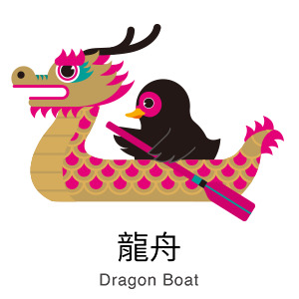

一、今年的端午節是甚麼時候?
國曆 ﹕ 月 日。
農曆 ﹕ 月 日。
二、端午節相關傳說故事及龍舟賽活動的情境?
請畫下來（選擇一項）

